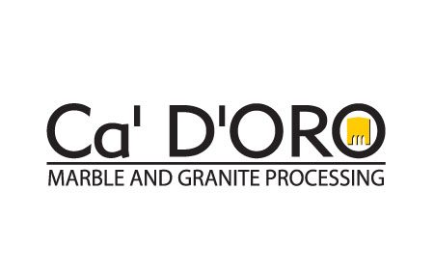
Informativa segnalazioni Whistleblowing
CA D’ORO S.p.A (di seguito anche la “Società” ) si è dotata del sistema di “Whistleblowing” (di seguito anche “Segnalazioni”) previsto dal D. Lgs. 24/2023 con il quale l’Italia ha dato “Attuazione alla Direttiva (UE) 1937/2019 riguardante la protezione delle persone che segnalano violazione del diritto dell’Unione e recante disposizioni riguardanti la protezione delle persone che segnalano violazioni delle disposizioni normative nazionali”.
Il D. Lgs. 24/2023, nel solco della Direttiva europea, persegue la finalità di rafforzare la tutela giuridica delle persone che segnalano violazioni di disposizioni normative nazionali o europee, che ledono gli interessi e/o l’integrità dell’ente privato di appartenenza (ed anche pubblico), e di cui siano venute a conoscenza nello svolgimento dell’attività lavorativa.
Pertanto, qualora un soggetto venga a conoscenza di illeciti amministrativi, contabili, civili o penali può farne tempestiva segnalazione circostanziata al Referente (esterno) della società.
Le segnalazioni al Referente potranno essere effettuate, anche in forma anonima purché circostanziate,
- MODALITÀ DELLE SEGNALAZIONI - FORMA SCRITTA
- segnalazione cartacea inserita in tre buste chiuse: la prima con i dati identificativi del segnalante unitamente alla fotocopia del documento di riconoscimento; la seconda con la segnalazione, in modo da separare i dati identificativi del segnalante dalla segnalazione. Entrambe dovranno poi essere inserite in una terza busta chiusa che rechi all’esterno la dicitura “riservata” al gestore della segnalazione (ad es. “riservata al Presidente dell’OdV). La segnalazione dovrà essere spedita all’avv. Giulio Mosetti, Corso Italia 90/2, Gorizia. A seguito di recepimento della comunicazione questa sarà oggetto di protocollazione riservata, anche mediante autonomo registro, da parte del gestore.
- MODALITÀ DELLE SEGNALAZIONI - FORMA ORALE
- mediante richiesta di un incontro diretto, su richiesta del Segnalante, al Referente da inviare all’indirizzo di posta elettronica odv.gm@studiolegamemc.com
- a mezzo linea telefonica 0481 34653.
Si ricorda che il segnalante non deve utilizzare l’istituto per scopi meramente personali, per rivendicazioni o ritorsioni, che, semmai, rientrano nella più generale disciplina del rapporto di lavoro/collaborazione o dei rapporti con il superiore gerarchico o con i colleghi, per le quali occorre riferirsi alle procedure di competenza delle strutture aziendali.
Sono, pertanto, escluse le segnalazioni legate ad un interesse di carattere personale della persona segnalante, che attengono esclusivamente ai propri rapporti individuali di lavoro, ovvero inerenti ai propri rapporti di lavoro con le figure gerarchicamente sovraordinate.
Per maggiori informazioni Vi invitiamo a prendere visione della Whistleblowing policy sul nostro sito internet nonché sul portale aziendale.
Vi ringraziamo e porgiamo cordiali saluti

lavoratori subordinati; lavoratori autonomi, titolari di rapporti di collaborazione, liberi professionisti e consulenti; volontari e tirocinanti, retribuiti e non retribuiti; azionisti e persone con funzioni di amministrazione, direzione, controllo, vigilanza o rappresentanza (anche di mero fatto); facilitatori (le persone che assistono il segnalante nel processo di segnalazione); persone appartenenti al medesimo contesto lavorativo del segnalante a lui legate da uno stabile legame affettivo o di parentela; colleghi di lavoro del segnalante a lui legati da un rapporto abituale e corrente.

